學習導報 9128號 中華民國九十二年五月二日星期五出刊 
週別：第十二週 中心德目：生命關懷 發行人：張日新校長
總編輯：陳國俊教務主任 執行編輯：郭妙霓老師 印刷：蕭麗珠小姐
插圖：黃振鴻同學 網址： http://163.22.77.2/index1.htm → 創新教學 → 學習導報
地址：南投縣544國姓鄉石門村國姓路237號國姓國中 電話：(049)2721144

校長的話

- 認識嚴重急性呼吸道症候群（SARS）
（一）症狀
發燒、乾咳、頭痛、肌肉酸痛及上呼吸道感染症狀。
（二）傳染途徑
經由飛沫傳染或直接接觸病患體液。
（二）感染高危險群
在92年2月1日之後，曾到過有SARS報告病例的地區【包括中國、香港、越南、新加坡等（最新資料，請查詢全球諮詢網）】，或曾診治、照顧SARS個案或與其共同生活，於上述經歷後10天內出現38°C以上的呼吸道症狀者，請戴上口罩並儘速就醫。

- 請學生及其家長密切配合
- 勤洗手。
- 保持環境衛生及空氣不流通的地方。
- 避免到人群聚集或空氣不流通的地方。
- 避免非必要的探病。
- 均衡飲食、適量休息及運動。
- 請咳嗽及發燒的親人，戴上口罩。

- 學校的因應之道
- 若同學有高燒不退的情況出現，學校會協調家長儘速將學生送醫，避免延伸其他疾病。
- 規劃於班週會時間進行全校大掃除及消毒工作，確實做好預防SARS各項措施。
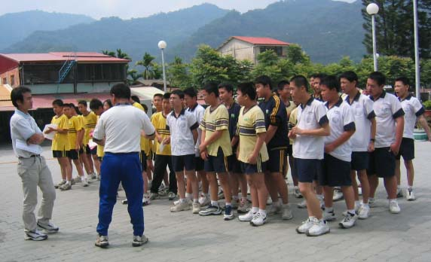 | 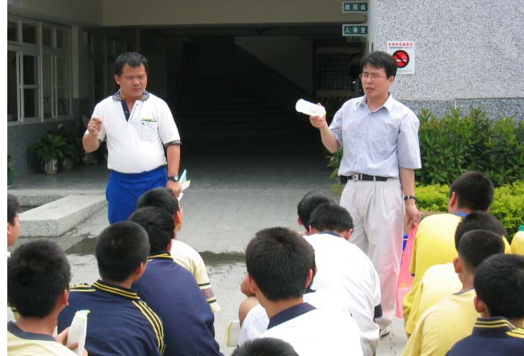
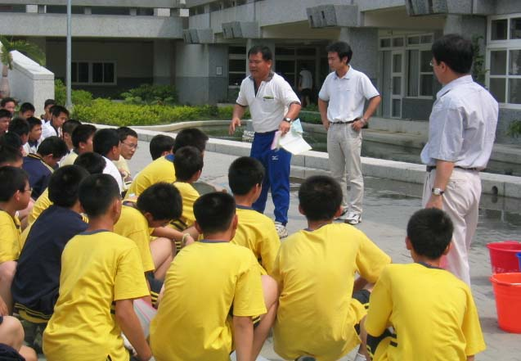 | 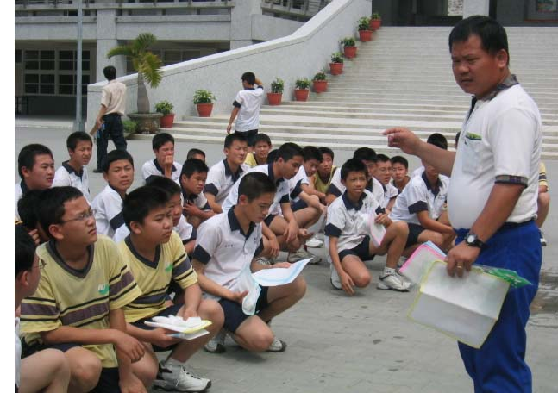
圖片來源：郭妙霓老師25Apr03
- 希冀學生及其家長密切配合學校做好防範措施，以安然度過這次的防疫大作戰。南投縣國姓國中關心您，疫情通報專線：0800-024582；全球諮詢網：http://www.cdc.gov.tw。

健康與體育領域
安非他命餘毒未了 停藥後大腦仍受影響 洪素卿◎報導
尿液檢查不出安非他命的反應，並不代表身體裡面就沒有餘毒！國內研究證實，使用安非他命者停藥就醫後兩週內，患者大腦裡的神經傳導物質「多巴胺」相關傳導系統仍然持續受到影響，並未回歸正常；其影響的大腦區域則與「認知」有關。
醫師指出，國外研究也曾經有停藥後持續影響長達十一個月的發現；因此呼籲青少年絕對不要因為好奇，輕易嘗試這些管制藥品。
三軍總醫院精神醫學部主治醫師周元華表示，安非他命是一種中樞神經興奮劑，過去的士林青少年心理衛生中心曾接獲不少因服食安非他命出現被害妄想、幻聽等類似精神分裂症症狀而就醫的青少年。
周元華說，這些因為嚴重被害妄想而被送進來的患者，經常是因為幻聽，以為有人要害他，跟別人打架掛彩而送醫。醫師多半針對他們臨床上出現的類似精神分裂症狀，給予抗精神病藥物治療，不過效果多半不太好。
部分患者最後的臨床症狀，與一般精神科判定的「精神分裂症」診斷標準完全相符。雖然目前並不清楚安非他命所造成的精神分裂，究竟是因為安非他命引起的腦部不可逆病變，抑或是安非他命「激發」了潛在精神分裂症體質者？但是安非他命對於大腦的作用時間，確實比一般人想像的更長。
周元華說，試驗顯示，被餵食安非他命的猴子，其血液在四十分鐘後就驗不出安非他命，但腦部受到的影響卻在三小時後還看得到。
此外，人體的研究也顯示，即使其在血中的濃度已經低到接近身體原濃度，腦中的作用依然存在。
至於三總臨床接獲患者所進行的研究統計則顯示，雖然患者尿液中很快就偵測不到藥物反應，但安非他命對腦中多巴胺傳遞的影響，則一直到兩週後才恢復正常。也因此，雖然嗑藥族能逃得過尿液檢查，腦中的化學變化卻一覽無遺。
國軍北投醫院精神科主治醫師李光輝指出，對於崇尚「新品」的嗑藥族，安非他命其實已經有點落伍了。因此，這一年來看到的安非他命精神疾病少了許多。
李光輝強調，據了解，坊間一些製作禁藥的工廠，不單純只用一種成分；嗑藥族買到的快樂丸、搖腳丸裡，也可能混合了安非他命；因此也並非完全不會吃到。不論是那種違禁藥品，吃了對身體都不好。（資料來源：南投地方法院檢察署吳宣憲檢察官提供的自由時報（2003）資訊）

健康生活自己來（三）要活就要動
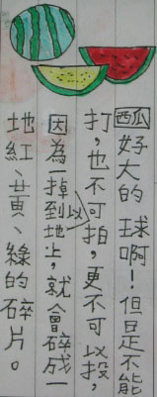
★ 知道了運動對健康的好處，但是沒有支持運動的最佳理由，常會半途而廢
想想看，最能支持你運動的理由？（請打，可複選）
為了健康
為了身材
為了讓體力更好
為了讓精神更好
為了增加抵抗力
可以排遣時間
可以享受樂趣
可以交到朋友
可以增加夫妻情誼，親子關係
其他（請說明）

★ 請牢記著支持自己運動的最佳理由
接下來
你必須克服自己不運動的藉口
最常見藉口 | 事實上
我沒有時間 | 一天只要30分鐘  一週只要3次就夠了
我不運動，運動後好累 | 愈不動就愈懶  運動後你會更有精神  愈動就愈想動
我沒有運動細胞 | 很多運動不需要特殊技巧，一樣可達到健康健美的效果
你的藉口是什麼呢？（請寫下來）

克服它！我們知道你做得到！

★ 什麼時候做運動？
每週至少三次（不同天）
每次30分鐘以上
只有在飯前、睡前半小時、飯後一小時內不要做運動，其餘什麼時間都可以做。

★ 這星期我做了幾天運動 請打
日期 | 我有運動30分鐘
月 日（星期 ）
月 日（星期 ）
月 日（星期 ）
月 日（星期 ）
月 日（星期 ）
月 日（星期 ）
月 日（星期 ）
這星期您做到3天以上的運動嗎？
如果有，恭喜您再接再勵
如果沒有，下星期再回來記錄一次
希望您很快能養成習慣
（資料來源：劉素珠老師22Apr03；行政院衛生署編印之「健康生活自己來系列（三）要活就要動」（民88）；http://www.doh.gov.tw）

教務處通報

- 南投縣國姓國中九十一學年度第二學期國語查字典比賽結果業已公布。
 | 第一名 | 第二名 | 第三名 | 入選
一年一班 | 從缺 |  |  | 羅湘鈞（18題）
一年二班 | 從缺 |  |  | 黃雅采（21題）、吳儒林（18題）、  林麗芬（18題）、陳又豪（17題）
一年三班 | 郭彥瑜（26題） | 葉金鳳（25題） | 洪翊婷（22題） | 陳婷婷（18題）、游佳慈（17題）
一年四班 | 從缺 |  |  | 詹國志（17題）
二年一班 | 林佳良（35題） | 鄭憲昇（27題） | 湯凱翔（24題）  魏于婷（24題） | 高佩謙（21題）、邱郁雯（20題）、  蔡立品（19題）、蔡哲（17題）
二年三班 | 魏慎君（24.5題） | 從缺 |  | 蕭惠怡（21題）、鄧允晨（17題）、吳興成（16.5題）
二年四班 | 從缺 |  | 林明良（22題） | 從缺
註：獲選優勝姓名後的括弧為答對的題數；遴選的標準為答對21題
資料來源：教務主任陳國俊老師29Apr03

- 第十二週四月二十八日星期一至五月二日星期五之「午餐生活英語」內容：
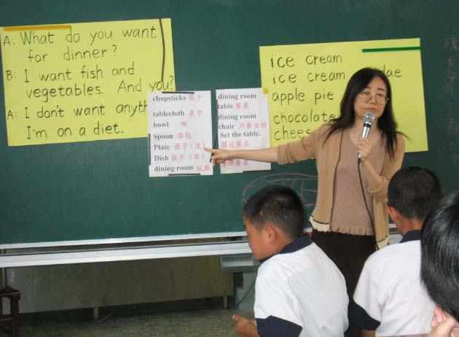 |  |  | 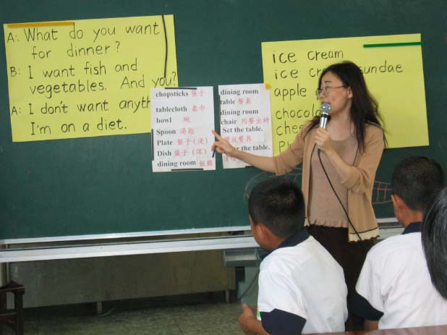
In the Kitchen 廚房用具
生字與片語
chopsticks 筷子 | bowl 碗 | spoon 湯匙 |  | plate 盤子（淺）
dish 盤子（深） | dining room 飯廳 | dining room table 餐桌 |  | dining room chair 用餐坐椅
tablecloth 桌巾 | set the table 擺放餐具 | clean the table 清理餐桌 |  | wash the dishes 洗碗
句型
It’s my turn to set the table. 輪到我 擺放餐具
clean the table. 清理餐桌
wash the dishes. 洗碗
註：午餐生活英語列入段考範圍；資料來源：英語科謝素真老師29Apr03；圖片來源：郭妙霓老師29Apr03

- 九十二年度縣內國語文競賽參賽同學名單，國語演講一年三班葉金鳳，國語朗讀二年一班蔡哲。（資料來源：教務處教學組長蘇亞蕾老師30Apr03）

- 公布南投縣九十二年鄉土語文競賽得獎之名單如下：
 |  | 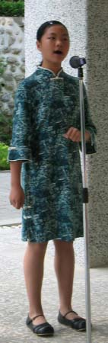 |  | 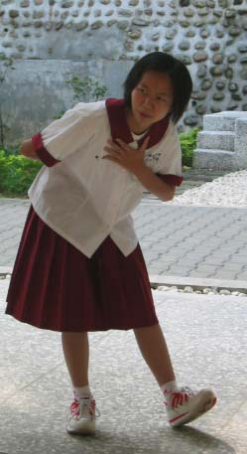 |  |  | 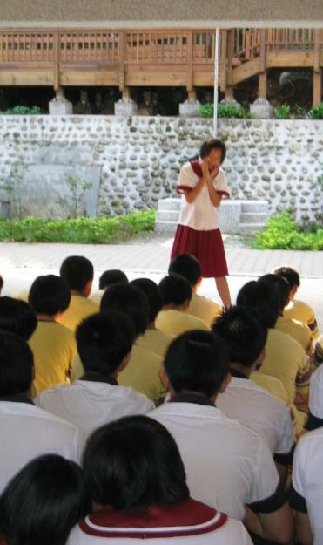
學生姓名 | 競賽組別 |  | 語別 |  | 競賽項目 | 名次 |  | 指導老師
許婷珺 | 國中學生組 |  | 客家語 |  | 口說藝術 | 第一名 |  | 朱珮芬老師
魏于婷 | 國中學生組 |  | 客家語 |  | 演說 | 第二名 |  | 林育猷老師
陳婷婷 | 國中學生組 |  | 河洛語 |  | 口說藝術 | 第二名 |  | 黃美玲老師
資料來源：教務處教學組長蘇亞蕾老師29Apr03；圖片來源：郭妙霓老師29Apr03

學務處通報

- 第十一週秩序整潔比賽，獲得優勝的班級公布如下。
秩序比賽 | 一年級 | 二年級 | 三年級 | 整潔比賽 | 一年級 | 二年級 | 三年級
秩序比賽 | 一年三班 | 二年一班 | 三年四班 | 整潔比賽 | 一年三班 | 二年一班 | 三年四班
資料來源：生輔組長賴志峰老師21Apr03
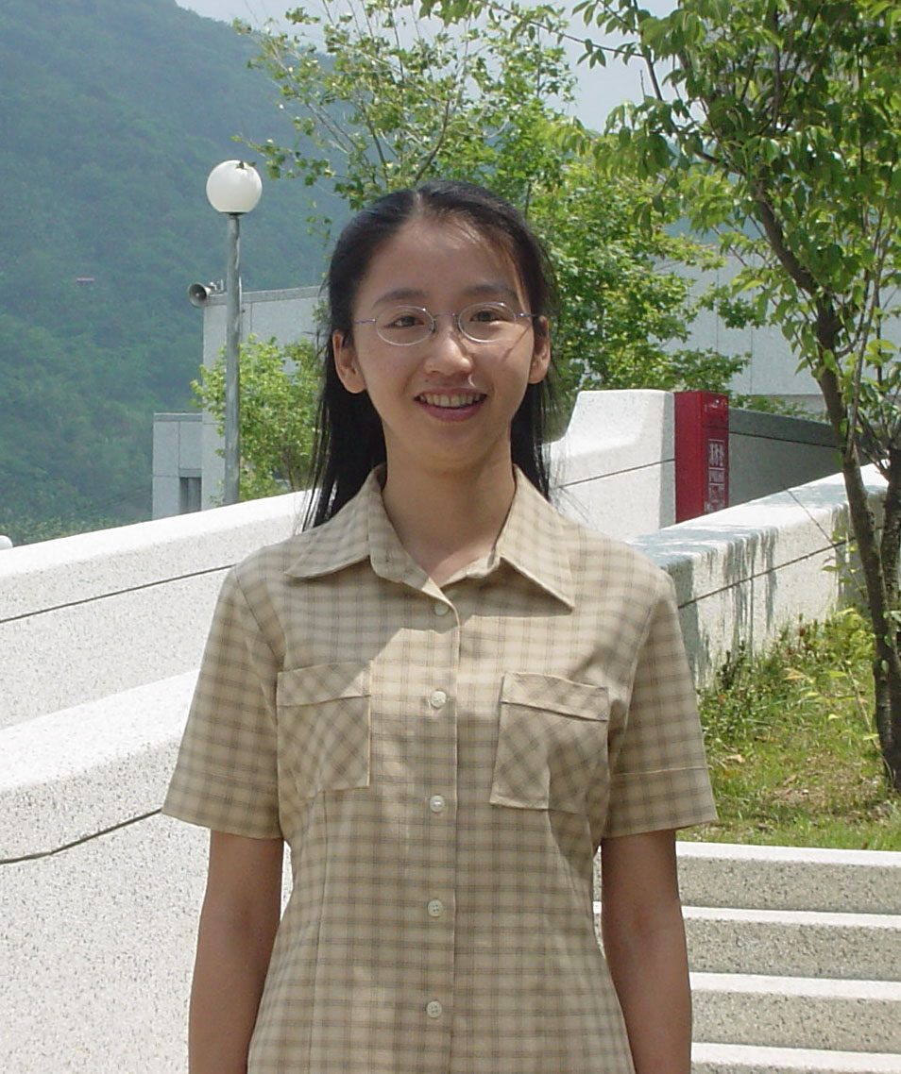

並由值週導護謝熹鈐老師（01May03）進行講評：

- 同學見到師長都能主動問好，是很好的習慣。
- 早自習的情況良好，可惜午休時候有部分班級缺乏自制力，有待改進。
- 同學打掃時間都會到掃除區域，但部分同學會玩過頭，忘了該做的事，同學要學會在工作中尋找樂趣，以遊戲的心情盡情打掃，如此方能樂在工作且能確實完成。

- 南投縣九十一學年度國民中學技藝教育班技藝競賽結果業已公布。
餐飲製作班自辦組 | 特優 張育誠 | 優等 黃方宣 | 第三名 劉美玲
電腦實務班自辦組 | 優等 陳永昕
註：特別感謝餐飲班張月娥老師與電腦班黃鴻鈞老師平日辛苦的培訓同學們
資料來源：學務主任黃美玲老師23Apr03

- 即將舉辦「第七屆金鴻獎全國書法比賽」，歡迎對書法有興趣者，報名參加，相關活動訊息請逕至金鴻快樂網（網址：http://www.happynet.org.tw）查詢。（資料來源：生輔組長賴志峰老師29Apr03）

- 「防治登革熱由您我做起」：希望每個人隨時隨地主動自發檢查及動手清除病媒蚊孳生源，並透過校園內積水容器清理，以杜絕病媒蚊孳生。（資料來源：體衛組長洪銘鴻老師29Apr03）

人事室通報

- 行政院衛生署疾病管制局SARS訊息網頁：http://www.cdc.gov.tw/atyp/ SARS宣導資料，敬請同仁上網點選查看。（資料來源：人事室王琤瑛30Apr03）

- 「九十二年台閩地區公立國民中小學暨幼稚園教師申請介聘他縣市服務作業要點」業已公布，需要申請介聘之教師請洽人事室。（資料來源：人事室王琤瑛30Apr03）

- 各機關學校選送或自行申請國內全時進修及部分辦公時間進修之人員，自中華民國九十二年二月一日起，其進修費用一律不予補助。（資料來源：人事室王琤瑛30Apr03）

保防宣導短語： 知保密 網際網路真方便，嚴防洩密保安全。（資料來源：南投縣調查站20Feb03）

